

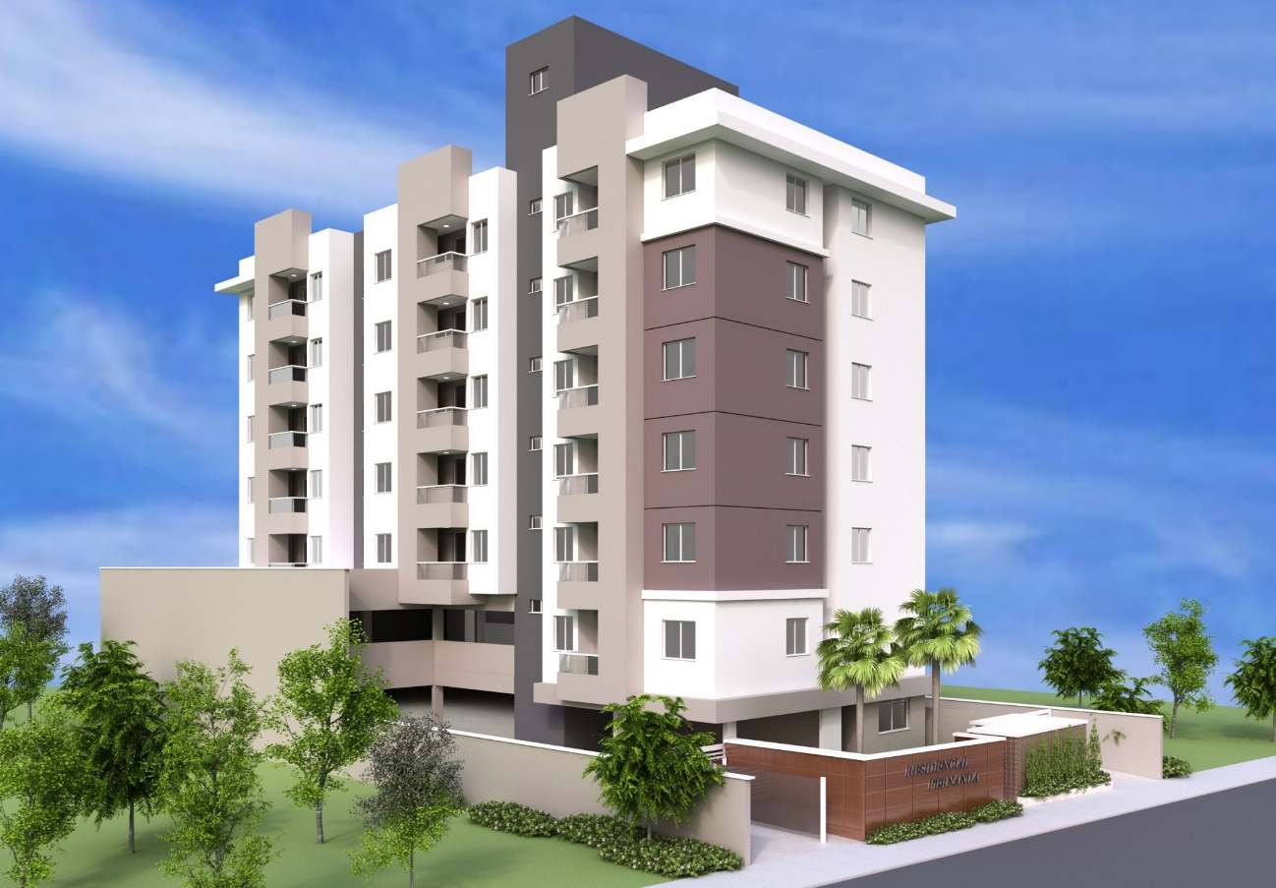

RESIDENCIAL FERNANDA
Mapeamento Elétrico e Hidrossanitário

MAPEAMENTO
APARTAMENTOS FINAL 04

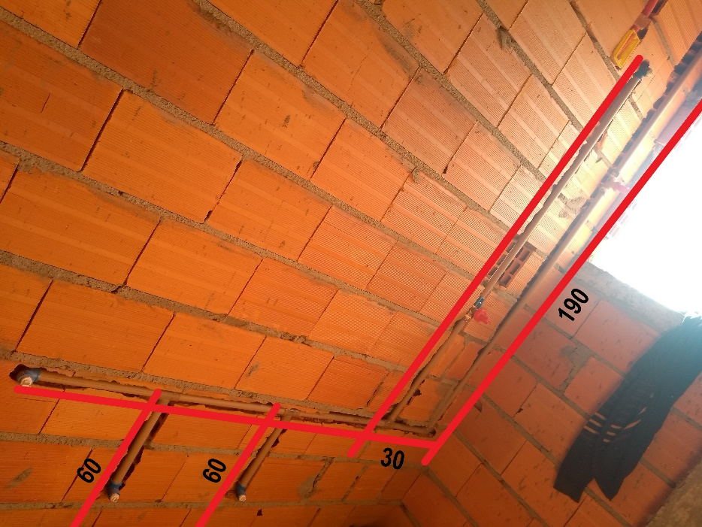
Figura 1 – Parede do BWC

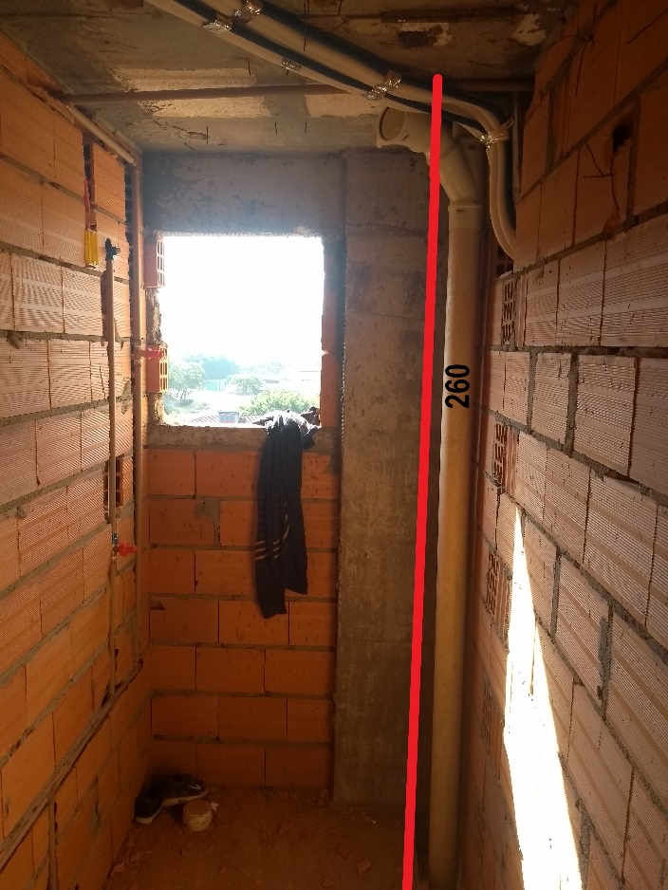
Figura 2 - BWC
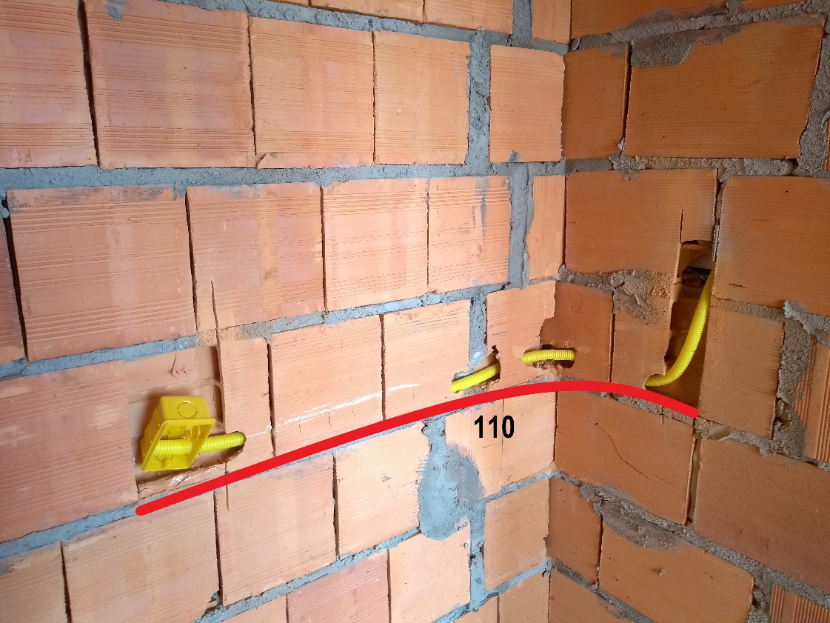
Figura 3 - Corredor

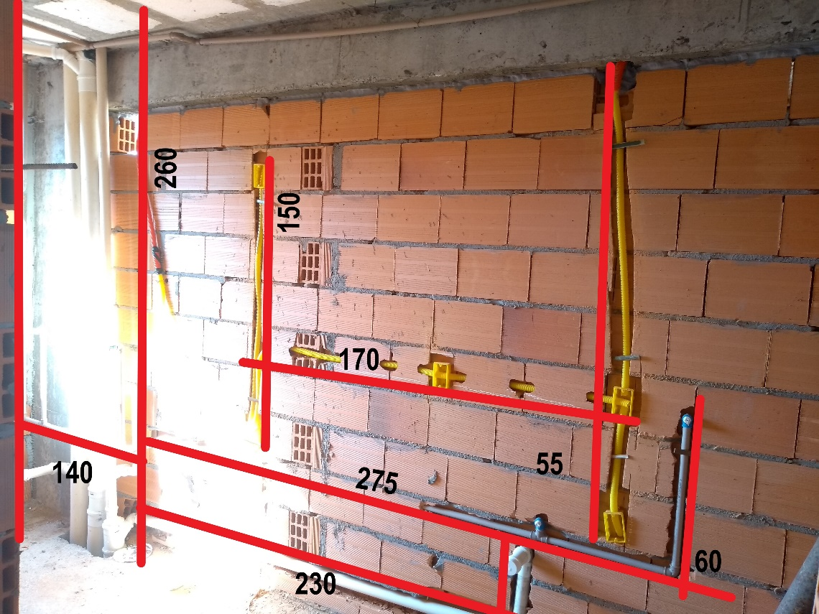
Figura 4 – Parede da cozinha com Shaft na Lavanderia
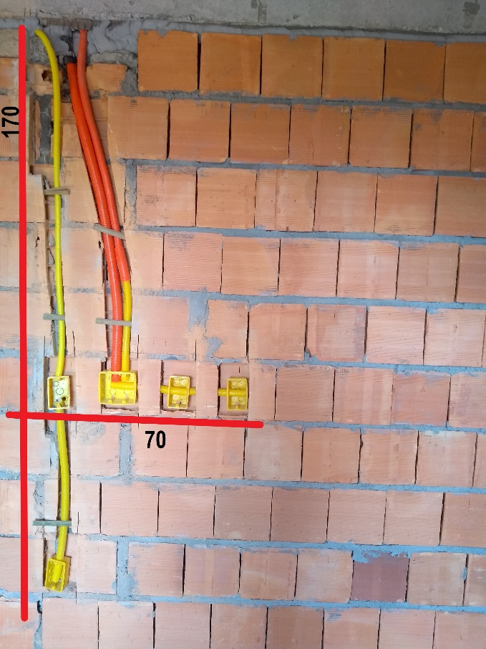
Figura 5 – Ao lado da porta de entrada

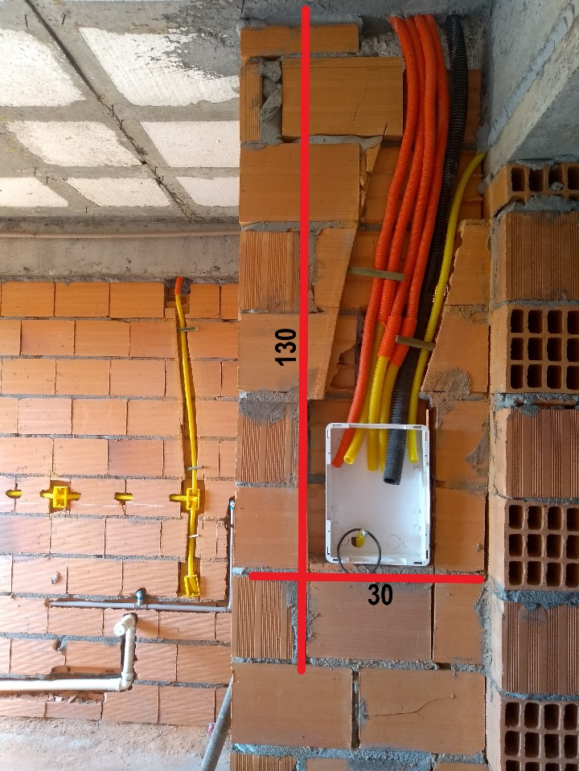
Figura 6 – Quadro do disjuntor
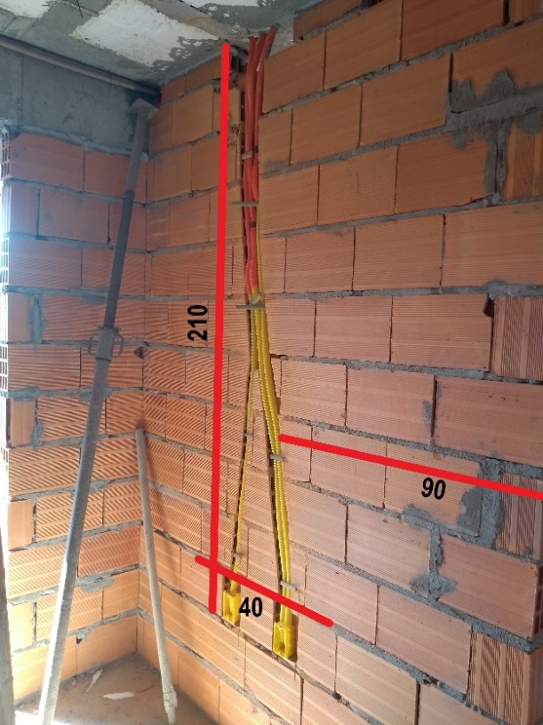
Figura 7 – Parede da sala

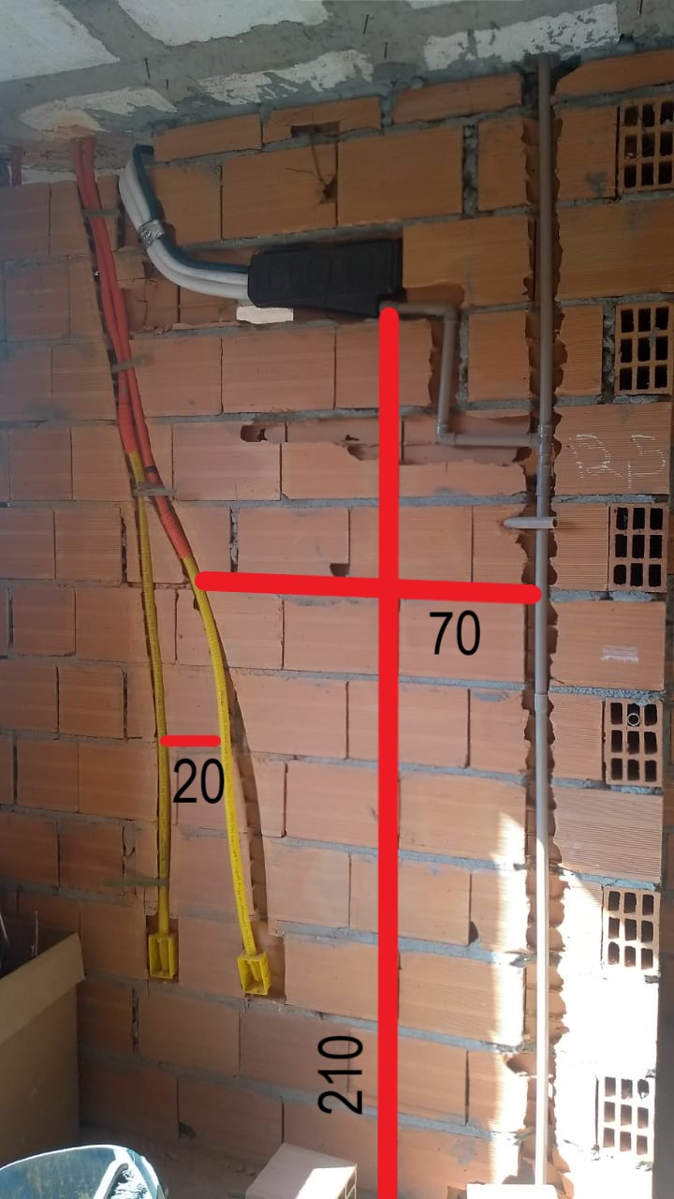
Figura 8 - Dormitório maior

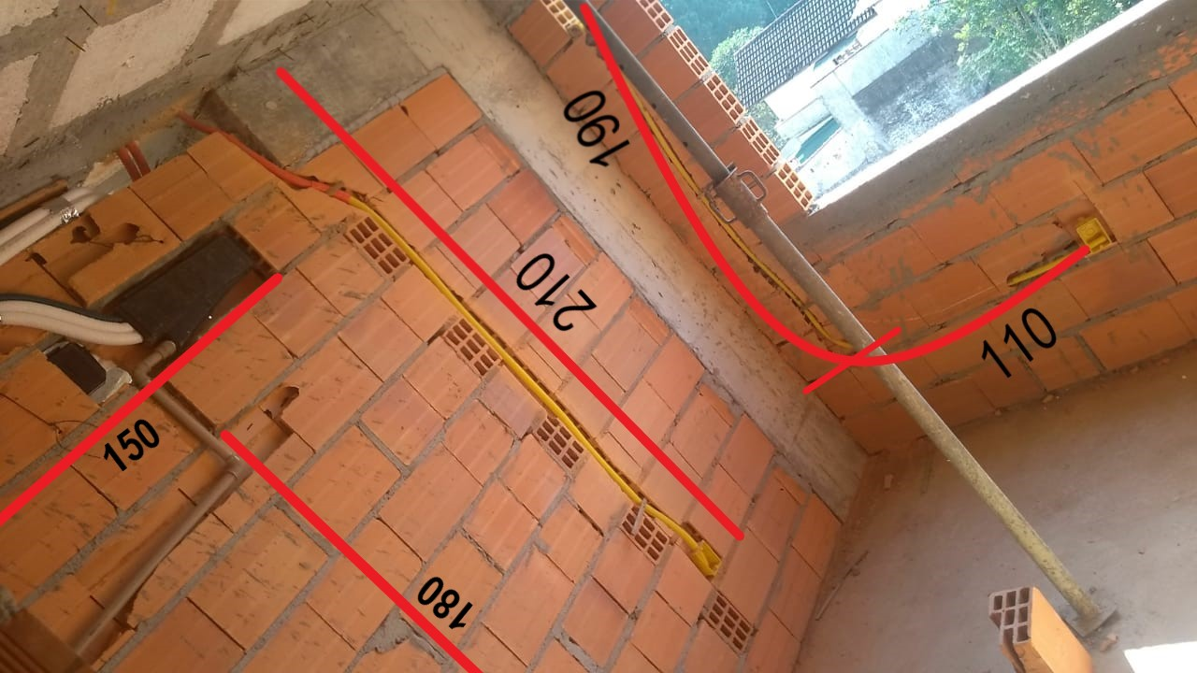
Figura 9 - Dormitório menor

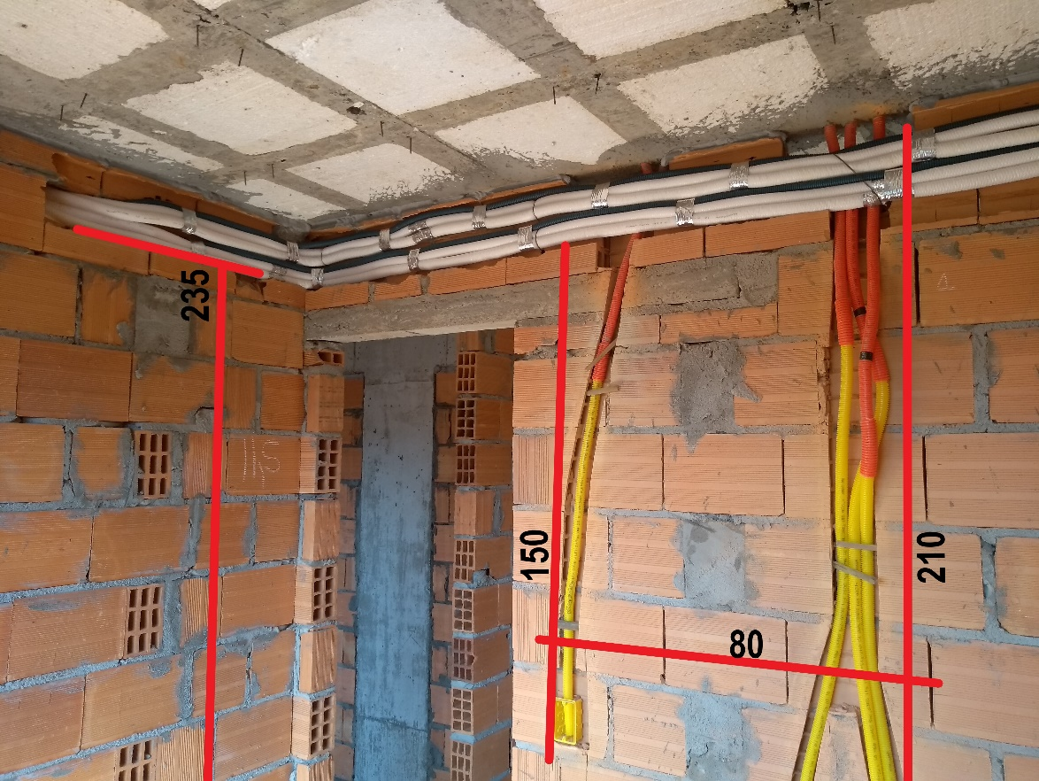
Figura 10 - Dormitório menor

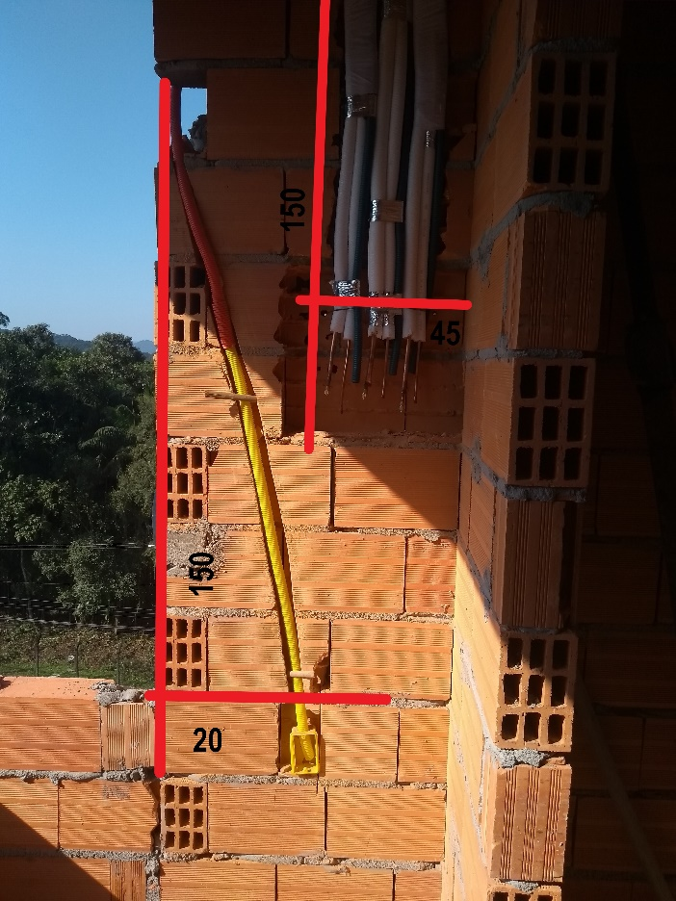
Figura 11 – Término da Infra na Sacada

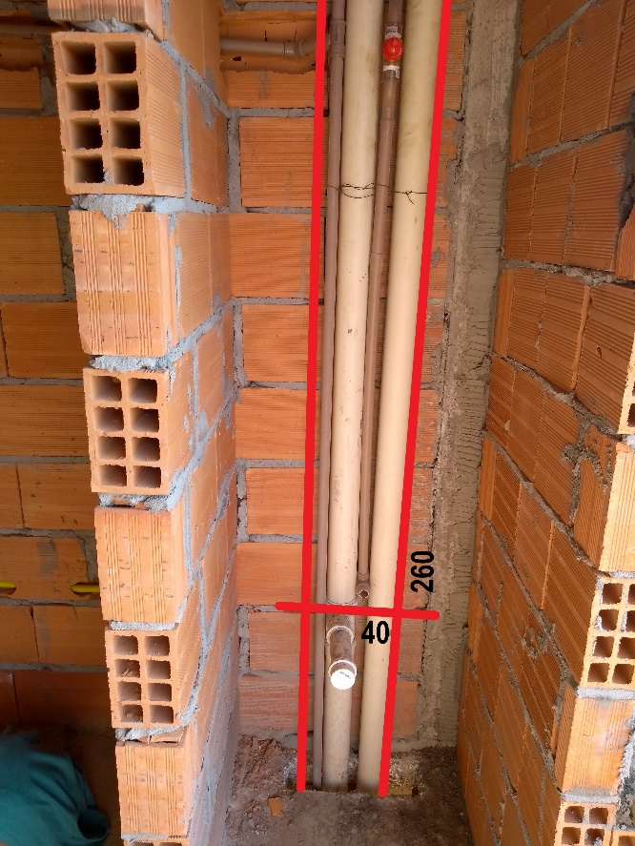
Figura 12 – Shaft da Sacada atrás da pia
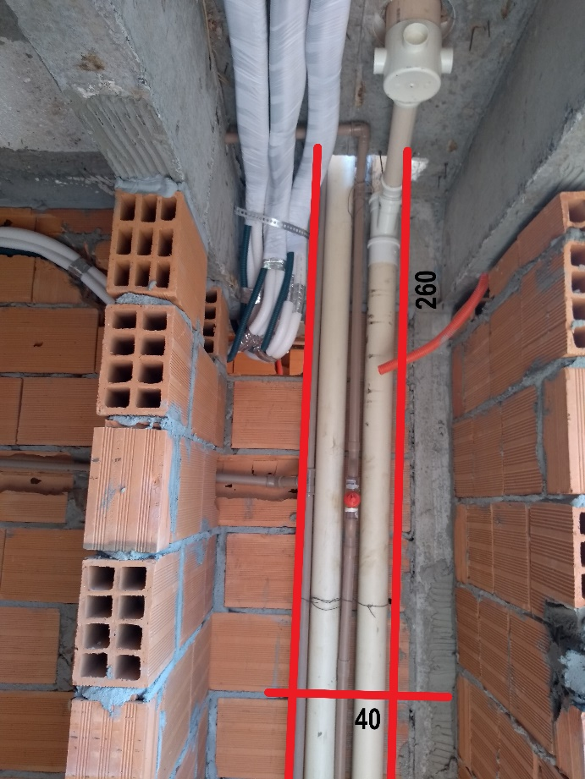
Figura 13 - Sacada

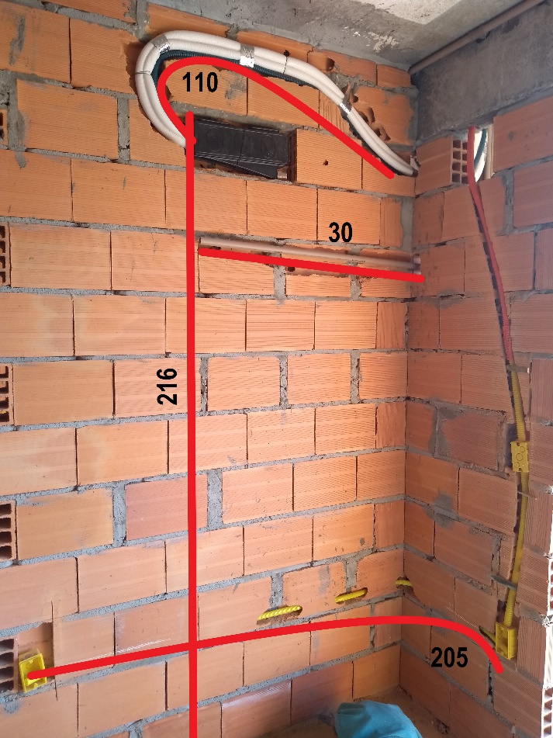
Figura 14 – Parede da sala – local do Split

